Информация
о мероприятиях по формированию финансовой грамотности обучающихся, проводимых на базе Центра образования «Точка роста»
в МБОУ Зимовниковской СОШ №10

В рамках реализации национального проекта «Образования» 1 сентября 2020 года в МБОУ Зимовниковской СОШ №10 открылся центр цифрового и гуманитарного профилей «Точка роста». Центр создан в рамках реализации программы «Современная школа» национального проекта «Образование». У педагогов и обучающихся появилась возможность осваивать новые технологии, используя современное оборудование.
В этом центре обучающиеся получают углубленные знания по многим учебным дисциплинам, в том числе по технологии, информатике и ОБЖ. Занятия для обучающихся организованы не только в форме уроков, но и различных творческих мастерских, обсуждений, семинаров, реализации проектов и инициатив. Так же Центр выполняет функцию общественного пространства для развития общекультурных компетенций, цифровой грамотности, шахматного образования и проектно-творческой деятельности.
Оборудование Центра цифрового и гуманитарного профилей «Точка роста» МБОУ Зимовниковской СОШ № 10 используется для проведения мероприятий по формированию финансовой грамотности обучающихся
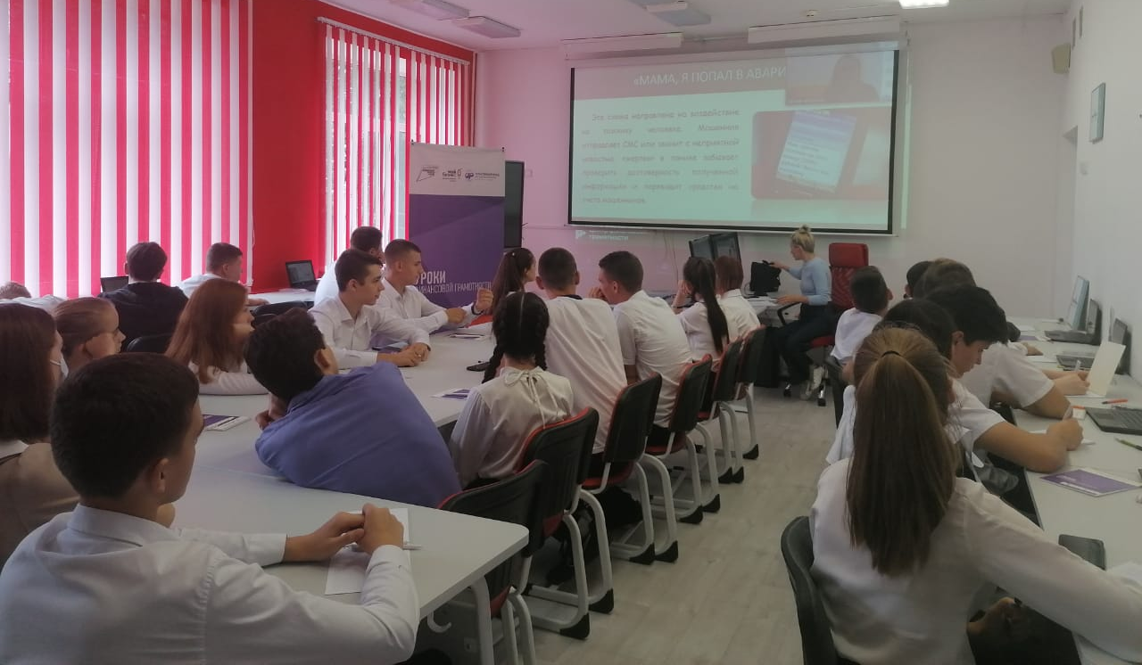
Вебинар по финансовой грамотности
Направление деятельности | Мероприятия | Категория участников
Формирование финансовой грамотности обучающихся | Вебинар по финансовой грамотности, проведенный специалистами Министерства общего и профессионального образования Ростовской области | Обучающиеся 9-11 классов
Всероссийская Неделя финансовой грамотности для детей и молодежи 21 марта- 15 апреля 2022 г | Мероприятия в рамках Недели финансовой грамотности  https://mbou-zimovnikovskaya.nubex.ru/15124/ | Обучающиеся классов 1-11
Проект Онлайн-уроки по финансовой грамотности для школьников от экспертов ЦБ. Ведут уроки сотрудники ЦБ. Тематика уроков: как защититься от мошенников в интернете, что такое инфляция и как работает финансовая биржа и др. | Онлайн-уроки: «Все о будущей пенсии: для учебы и жизни», «Вклады: как сохранить и приумножить», «Инвестируй в себя или что такое личное страхование», «Путешествие в историю страхования»  «Все про кредит или четыре правила, которые помогут», «Личный финансовый план. Путь к достижению цели», «Платить и зарабатывать банковской картой», «Акции. Что должен знать начинающий инвестор» | Обучающиеся 8-11 классов

